Физиодиспенсер “TRAUS SIP 10”, Saeshin Precision Co. Ltd.”, Корея
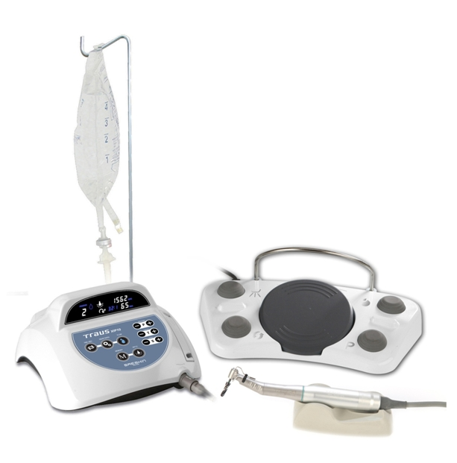
Характеристики прибора:
- BLDC мотор, разработанный по собственной передовой технологии Saeshin и последним техническим ноу-хау компании
- Режимы работы (коэффициент передачи): 1:5, 1:4, 1:1, 16:1, 20:1
- Е мотор : TRAUS MBPSL (S) соответствующий ISO: 3964 для стандартного соединения с мотором BLDC(0 – 40 000 об./мин)
- 9 программ функций памяти
- Автоматическая защита от перегрузки
- Индикация текущих оборотов мотора и торк- усилия для выбранных условий работы
- Автоматическая калибровка функций мотора
- Эргономичная ножная педаль управления
- Оптическая функция: (Опция)

Спецификация прибора:
Входной сигнал | AC100-120V, 220-240V
Предохранитель | 5А/2А
Частота | 50/60Hz
Выходной сигнал | Max : 120W
Макс. давление | Max.90+20% mQ
Размеры (мм) | W233xD269xH120
Вес | 2,8кг

Стоимость прибора: 2360 $
Стоимость наконечника: 450 $

